**חלק א' – פרוייקט קורס WEB**

Easy basket



מגיש : גל מולר 312407976

1. **הסבר כללי – easy basket**

הינה פלטפורמה המאפשרת צפייה במגרשי הספורט הקיימים בסביבתו של המשתמש, בהתאם למיקום הגיאוגרפי שלו ובשעת המשחק הרצויה . בנוסף , הפלטפורמה תאפשר למשתמש להשתבץ למגרש במועד מסויים, ובכך יסייע בתיאום וקביעת משחקים בין חובבי הכדורסל רבים שמעוניינים לשחק מדי יום במגרשים . האתר ירכז את כתובות המגרשים ויחזיר למשתמש את המגרשים הזמינים למשחק עבורו בסביבתו ובנוסף יאפשר לו להשתבץ לקבוצה במגרש מסוים.

האתר יספק את השירותים הבאים:

* שירות הצגת המגרשים הזמינים עבור המשתמשים .
* שירות עבור משתמשים המעוניינים להשתבץ למשחק במגרש מסוים בשעה מסוימת.

בחרתי באתר מסוג זה משום שכיום רבים מחובבי הספורט על מגוון התחומים, מתמודדים עם הבעיה בתדירות יומית על ידי קבוצות watsapp שמסייעות לצבור כמות שחקנים מסוימת בכדי להוציא משחק לפועל אך למרות זאת, עדיין אין פלטפורמה אשר מציגה את זמינות המגרשים ופותרת את בעיית חוסר הסנכרון בין קבוצות השחקנים השונות שמעוניינות לשחק. עובדה זו לעתים גורמת לעומס במגרשים ו/או מאלצת את חלק מהשחקנים לחפש שוב מגרש מבלי שיובטח להם מקומם, בנוסף אלו אשר אינם מצאו את מקומם בקבוצה שמשחקת שתדירות קבועה יוכלו להצטרף על בסיס מקום פנוי למשחקים במגרשים השונים.

1. **דרישות UX**
2. **מי היוזרים?**

המשתמשים הם חובבני/חובבניות כדורסל בגילאים השונים אשר מעוניינים להעביר את זמנם הפנוי במשחקי כדורסל.

1. **צרכים**

* הקצאת פריסת מגרשי הכדורסל שנמצאים בקרבת המקום שבו המשתמש נמצא .

כיום חובבי הכדורסל נאלצים להגיע למגרש ורק בעת הגעתם להבין האם המגרש פנוי או לא והאם הם יכולים להצטרף למשחק . במקרה שכן , התמזל מזלם ובמקרה שלו עליהם להמשיך ולחפש מגרש אחר . לכן , פלטפורמה זו עשויה לחסוך עבורם את הליך הניסיון וטעיה הנ"ל.

* שיבוץ באמצעות האתר ל"משחק" במגרש ספציפי בשעה מסוימת עם שחקנים(משתמשים) נוספים .אמנם כיום , הדבר מתבצע באמצעות קבוצות watsapp אך לעתים יש חוסר בזמינות שחקנים. לכן , האתר יעניק מגוון חדש ורחב של חובבי הכדורסל (משתמשים) שבעזרתם ניתן יהיה להרכיב משחק במגרש ובמועד מסוים.

1. **שירות**

* האפליקציה תאפשר למשתמש להזין את מיקומו הגיאוגרפי שבהתאם אליו יבצע חיפוש מגרש.
* האפליקציה תאפשר למשתמש להשתבץ במשחק מסוים , כלומר במגרש מסוים במועד מסוים.
* האפליקציה תציג למשתמש את המגרשים בהתאם למיקומו הגיאוגרפי ברגע החיפוש.

1. **התהליך המדויק שמאפשר את השירות**

ראשית , המשתמש יזין את פרטיו ויתחבר למערכת, לאחר מכן יתבצע קליטת המיקום הגיאוגרפי מהמשתמש , שליפה והצגת המגרשים הרלוונטיים עבור המשתמש בקרבת מיקומו ולבסוף המשתמש רשאי לדרוש מהמערכת לשבצו למשחק .

1. **התוכן הנדרש**

* רשימה שמכילה את כל ה מגרשים במיקומים השונים.
* התממשקות לשירות מיקום.
* רשימת משתמשים

1. **מבנה הנתונים**

* טבלה של מגרשים**.**
* טבלה של קואורדינטות.
* טבלה של משתמשים

1. **ספסיפיקציות UI:**
2. האפליקציה תיתן למשתמש חווית נוחות ונגישות בעלת גרפיקה שמתואמת לענף הכדורסל . אני מעוניין שהאפליקציה תהיה נוחה ותגיש למשתמש את שירותי החיפוש וההשמה בצורה המהירה והנוחה ביותר. מכך, התממשקות המשתמש תהיה מבוססת על נוחות ופשטות . האפליקציה תהיה ממוקדת במטרתה העיקרית לעזור למשתמש למצוא את המגרש הפנוי והמתאים עבורו הן מבחינת מיקום גיאוגרפי והן מבחינת תפוסה.
3. הצבע הכתום הינו מאפיין את כדור הכדורסל ובד"כ גם את צבע הפרקט שממנו בנוי מגרש הכדורסל . לכן , חלק גדול מעיצוב האפליקציה יהיה בצע זה, כאשר הכתב יהיה בצבע שחור על מנת למשוך את העין , להבליט את אפשרויות הלחיצה שיובילו את המשתמש לחוויה פשוטה, נוחה ,אופטימלית וממוקדת.
4. **WireFrames:**

**סקיצה 1 : במשתמש יבחר באופציית הרשמה או התחברות בהתאם לאם הוא משתמש חדש או משתמש קיים.**

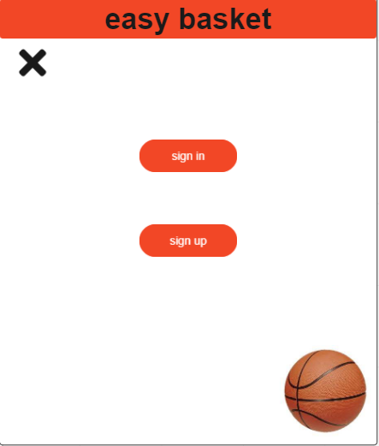

**סקיצה 2: במקרה של התחברות המשתמש יזין שם משתמש וסיסמא .**

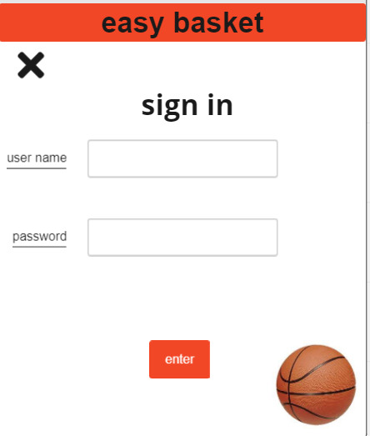

**סקיצה 3:במקרה של הרשמה המשתמש יזין את הפרטים המבוקשים בהתאמה.**

**סקיצה 4:המשתמש יזין את המיקום הנוכחי שלו ובהתאם לכך יקבל את פריסת המגרשים שנמצאים סביב מיקומו.**

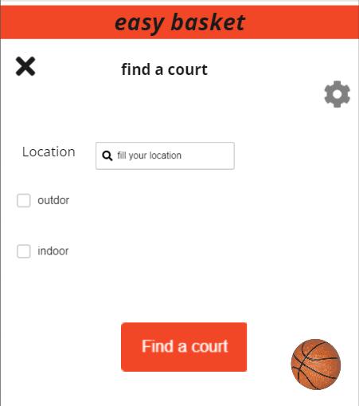

**סקיצה 5: הצגת מיקומי המגרשים עבור המשתמש בהתאם למיקום הגיאוגרפי שהזין.**

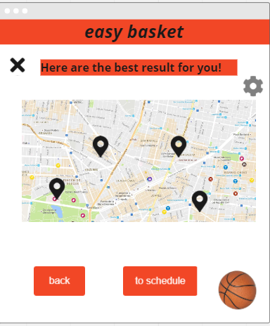

**סקיצה 6: המשתמש יקבע בלוח הזמנים את המועד שבו הוא מעוניין להשתבץ למשחק במגרש מסוים .**

